Муниципальное бюджетное учреждение дополнительного образования
Дом детского творчества г. Бирюсинска

Мастер-класс
«Бабочка»
Номинация : «Сохраняя народную традицию»

Педагог дополнительного образования
Пичугина Н.И.

2024г
Цели и задачи: познакомить педагогов с техникой изготовления бабочки из
органзы. Изготовить бабочку.
Оборудование:
- Ткань органза ( разной расцветки)
- нитки
- шаблоны крыльев
-ножницы
-леска
- бусины
- раскройный мел
-линейка
- клей
-свеча или зажигалка.
-проволока, клеевая лента
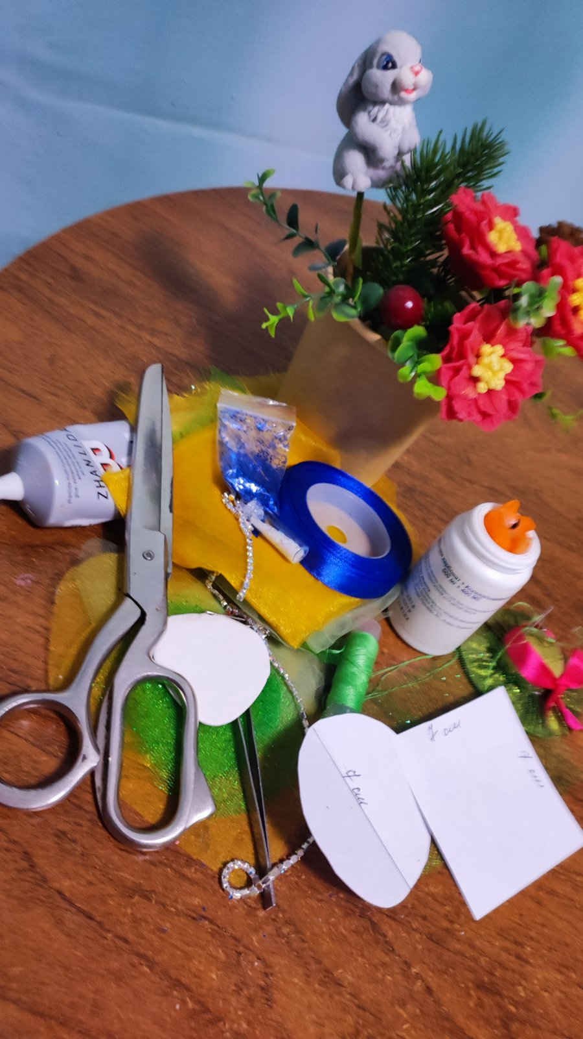

Бабочка – символ души и бессмертия. Мы привыкли ассоциировать порхающую бабочку с легкостью и грацией, но в древних культурах ей приписывали более глубокое значение. Например, у кельтов эти насекомые олицетворяли душу и огонь. Процесс превращения из гусеницы в куколку, а затем в прекрасную бабочку сделал это животное символом возрождения, воскрешения и перерождения. В Японии же бабочек связывают с семейным счастьем, пару крылатых созданий принято выпускать во время свадебной церемонии. Изделия с бабочкой подойдут тем, кто хочет обрести внутреннюю гармонию и душевное спокойствие.

Приступим к изготовлению бабочки.
Берем шаблоны и ткань приступаем к выкраиванию крыльев.
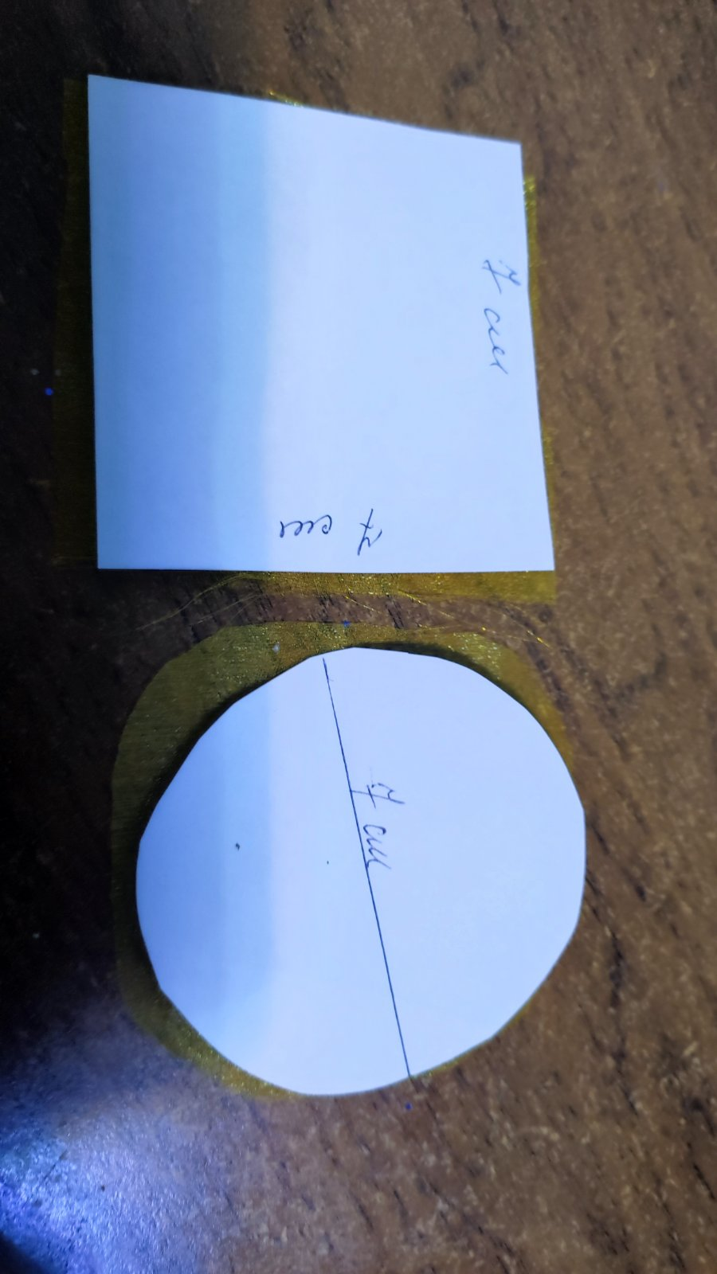

Раскроили
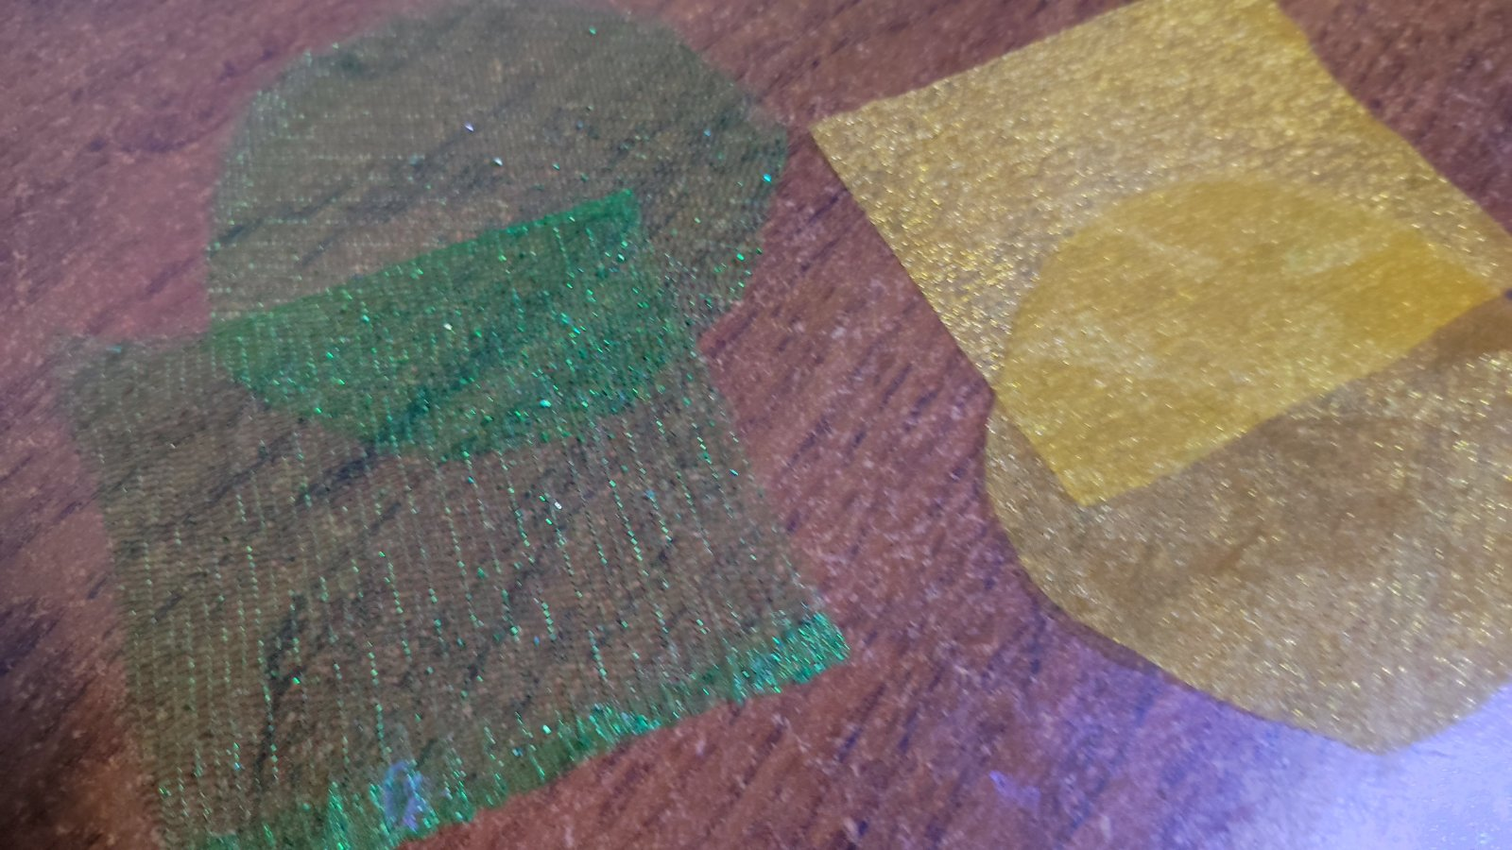Стежками собираем круг по диаметру и квадрат по диагонали.
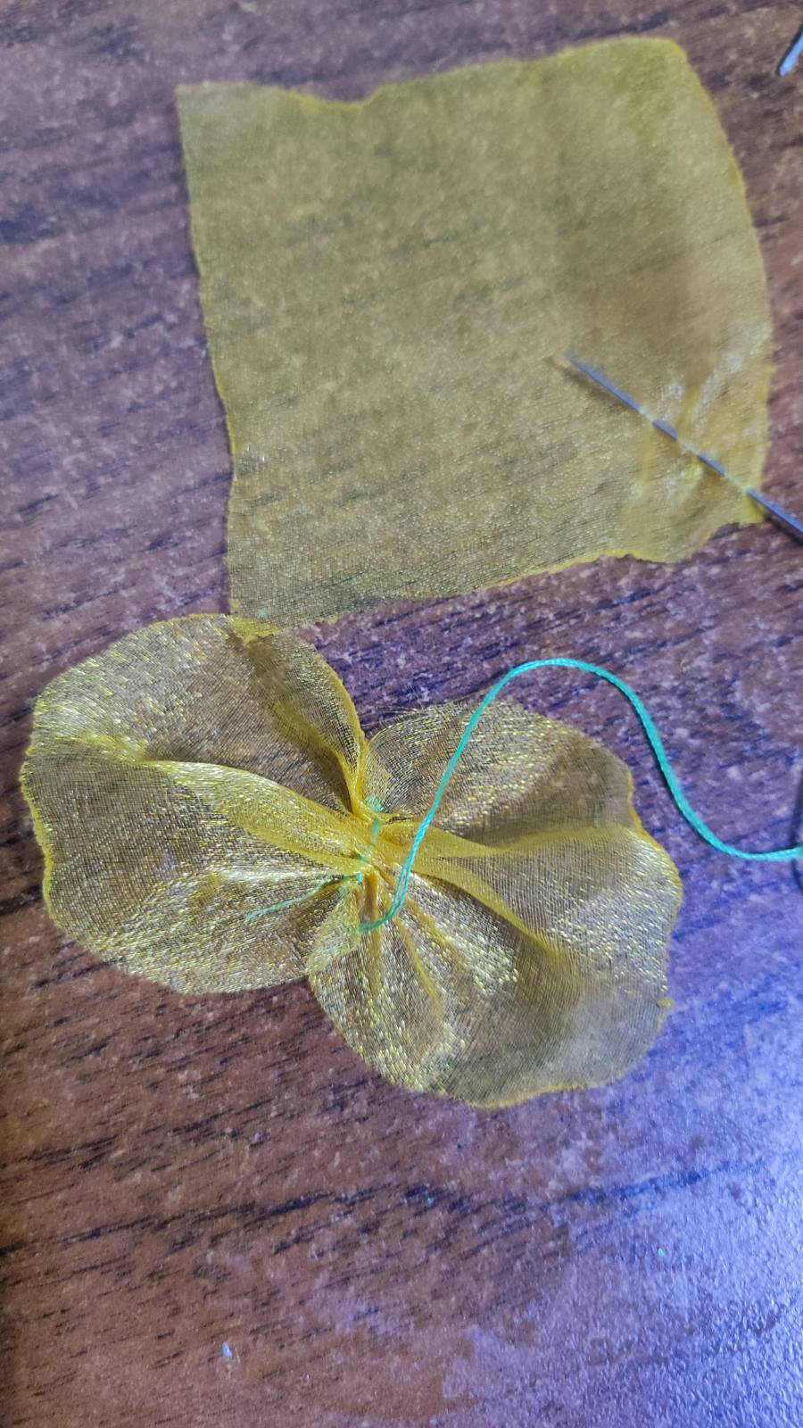
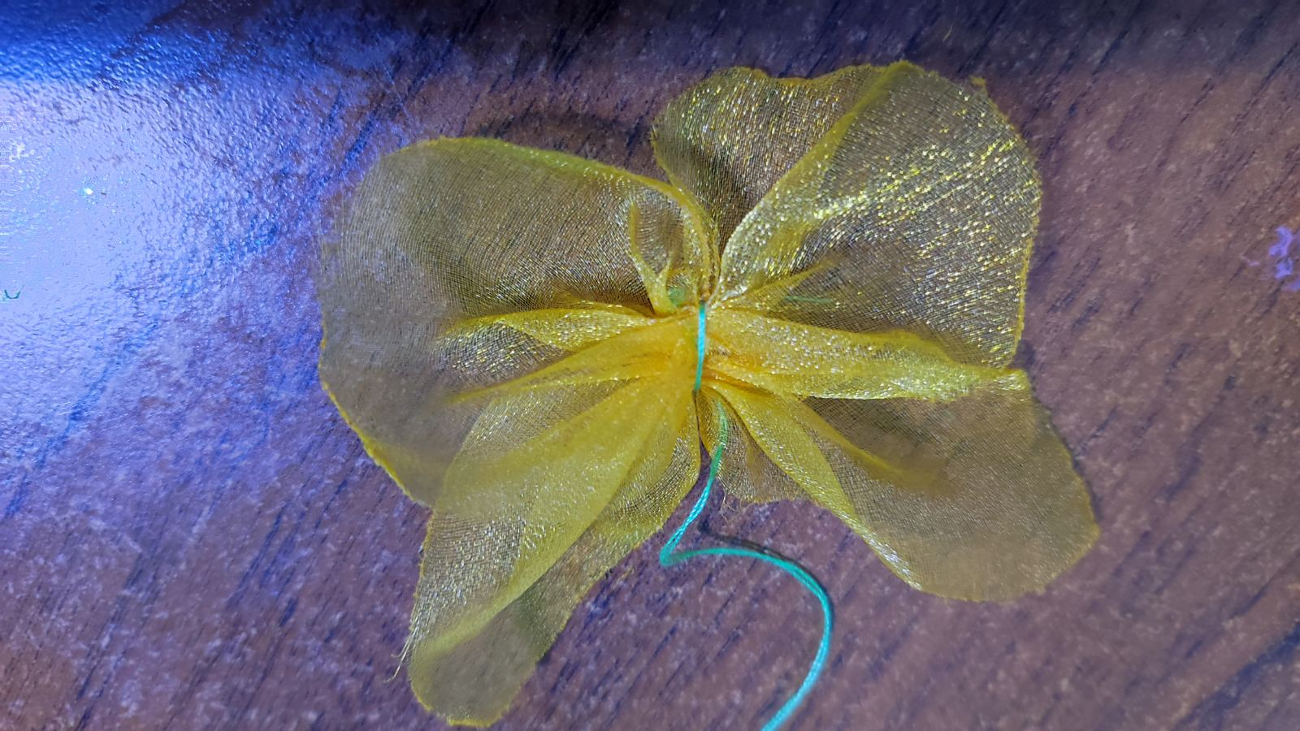
Соединим крылья между собой , клеем или прошиваем стежками.

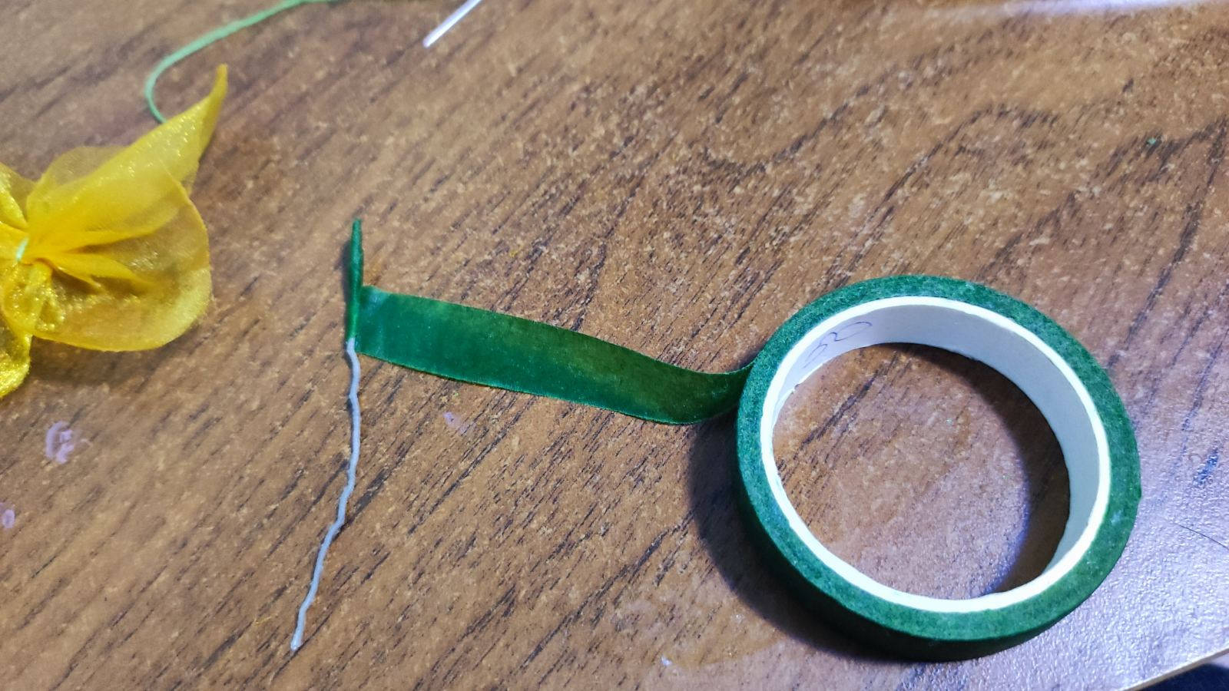
Клеевой лентой обматываем проволоку

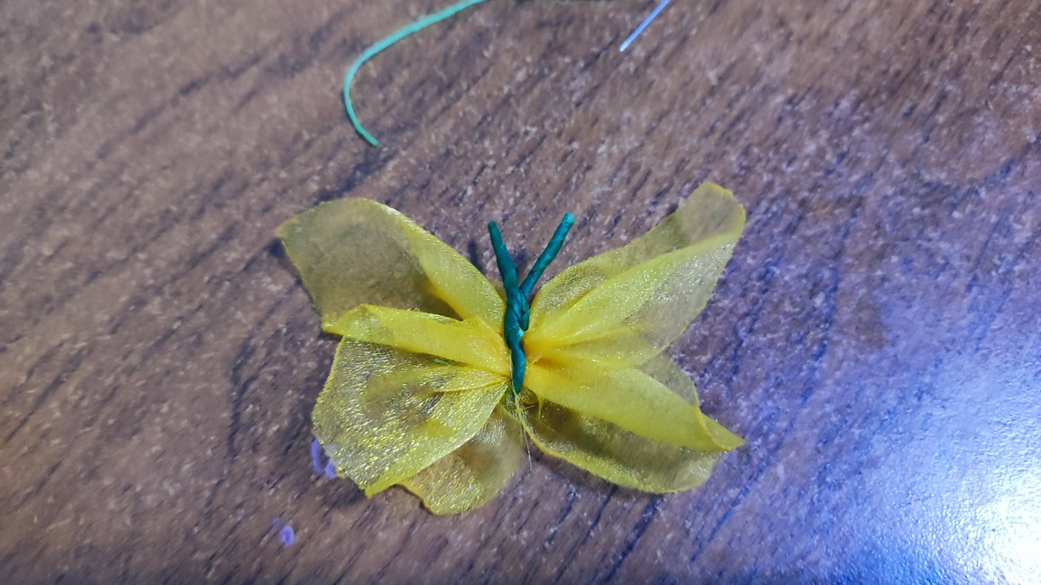
Путем перематывания делаем туловище и усы бабочки.

Украшаем туловище бусинками.
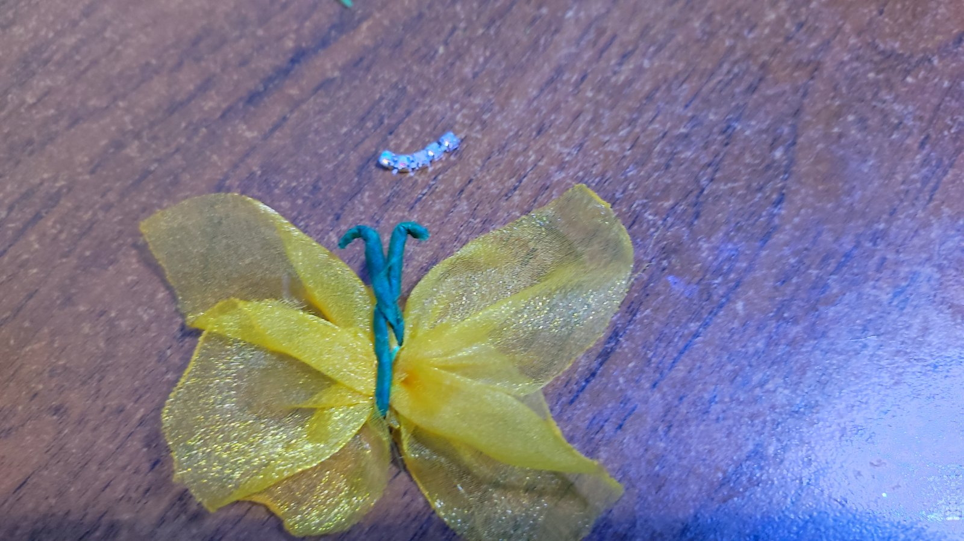
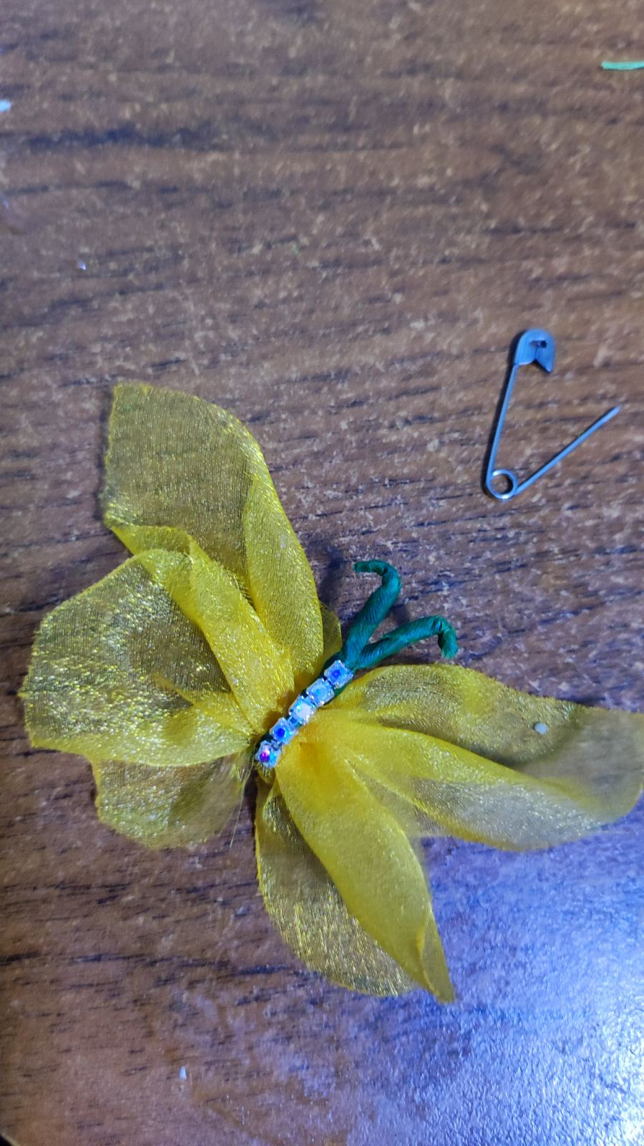 Прикрепляем с изнанки булавку или застежку

Делаем еще несколько бабочек, оформляем панно.
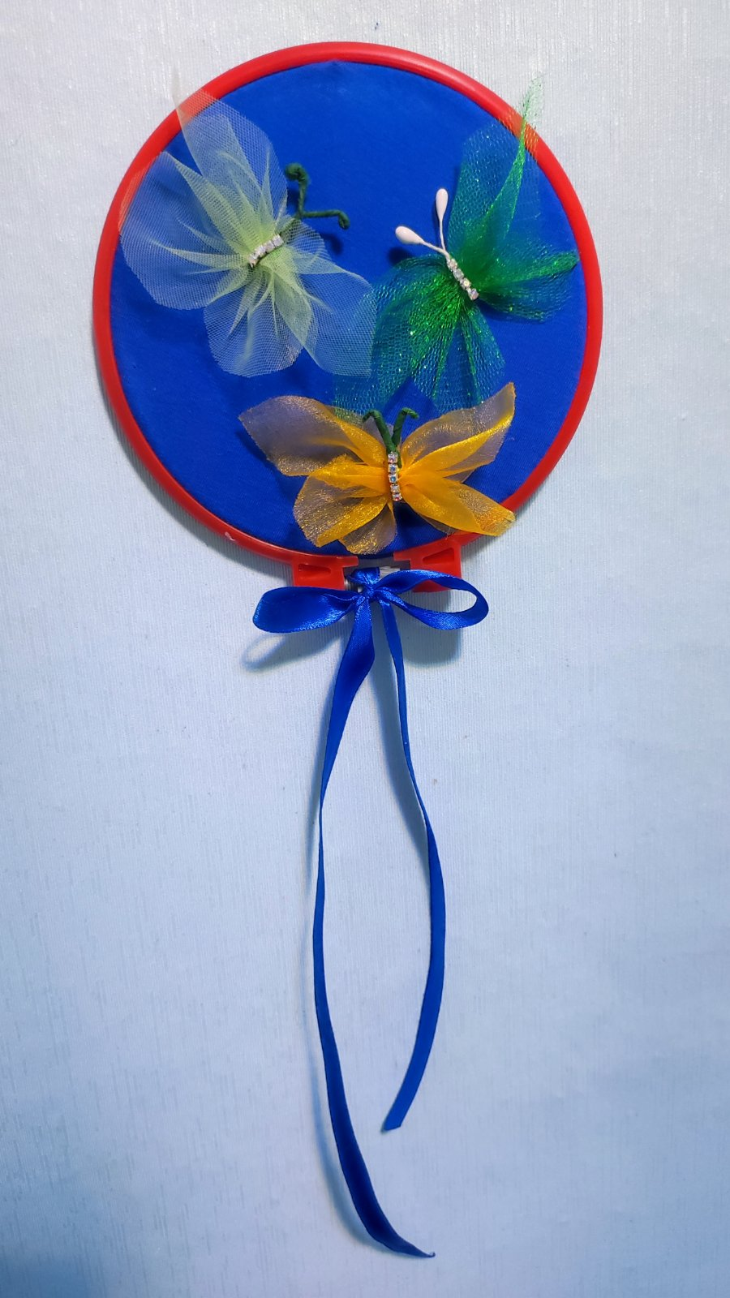
Все справились с заданием, оценили свою работу. Спасибо за сотрудничество.

